

实验报告√ 实践报告□

课程名称： 计算机系统基础

实验、实践名称：实验3 汇编语言程序设计：模块化程序设计

实验、实践地点： 行逸楼B114

专业班级： 软件2106 学号： 2021005276

学生姓名： 刘骐睿

指导教师： 武淑红

2021年 5月 14 日

实验3 汇编语言程序设计：模块化程序设计
一、实验目的和要求
1．掌握通过DOS中断调用使用键盘和显示的方法。
2．掌握模块化程序的设计及其调试方法。
二、实验内容和原理
1、DOS的10号功能调用
DOS的10号功能调用可实现从键盘输入一个字符串，并存入用户定义的输入缓冲区内，回车结束。调用的程序片段如下：
MOV AH,0AH
MOV DX,OFFSET BufAddr1
INT 21H
这里，OFFSET BufAddr1是获取用户定义的缓冲区BufAddr1的偏移地址。
设计时，BufAddr1首地址放长度，下一地址放实际长度，随后放接收的第一个字符。
用法示例：
data segment
BufAddr1 db 20 , ? , 20 dup(20)
data ends
code segment
assume cs:code , ds:data
start:mov ax,data
mov ds,ax
mov dx,offset BufAddr1
mov ah,0ah
int 21h
mov ah,4ch
int 21h
code ends
end start
2、DOS的9号功能调用
DOS的9号功能调用可实现将当前数据区DS: DX所指向的以‘$’结尾的字符串显示在显示器上。
调用的程序片段如下：
MOV AH,09H
MOV DX,OFFSET BufAddr2
INT 21H
这里，OFFSET BufAddr1是存放字符串的缓冲区BufAddr2的偏移地址。
设计时，BufAddr2中定义的字符串要以$结束。
用法示例：
data segment
BufAddr2 db 'Good, Morning! $'
data ends
code segment
assume cs:code , ds:data
start:mov ax,data
mov ds,ax
mov dx,offset BufAddr2
mov ah,9
int 21h
mov ah,4ch
int 21h
code ends
end start
3、字符ASCII码及转换示例
英文字母大写ASCII值的范围是41H~5AH，英文字母小写ASCII值的范围是61H~7AH，数字ASCII值的范围是：30H~39H。
大写转小写程序示例：
data segment
BufAddr2 db 'Good, Morning! $'
data ends
code segment
assume cs:code , ds:data
start:mov ax,data
mov ds,ax
mov dx,offset BufAddr2
mov si,dx
mov cx,000DH
lp: mov al,[si]
cmp al,'A'
jb next ;如果小于'A'则跳转到next:
cmp al,'Z'
ja next ;如果大于'Z'则跳转到next:
add al,20h ;在'A'~'Z'范围内,加20h变成小写
mov [si],al ;将内容重新存放进内存空间
next: inc si
loop lp
mov ah,9
int 21h
mov ah,4ch
int 21h
code ends
end start

四、实验内容
- 输入字符大小写转换的设计与调试
⑴任务要求
编写一个汇编程序，要求对键盘输入的大写字母用小写字母显示出来,键盘输入的小写字母用大写字母显示出来。
⑵实验步骤
①按任务要求编写源程序。
②汇编、链接生成可执行程序。
③运行可执行程序，键盘输入若干个字符回车，查看结果并截图保存。
- 输入字符类型统计的设计与调试
⑴任务要求
编写一个汇编程序，使得从键盘上输入十个以内的字符，以输入回车结束，然后按数字、字母和其它符号三类统计各自的个数，统计结果分别保存在BL（保存小写字母的个数）、BH（保存大写字母的个数）、DH（保存数字的个数）和DL（保存其他字符的个数）四个寄存器中。
参考流程如下：
开始
获取存放键盘输入数据的段地址和偏移地址
DS←段地址，DX←偏移地址
SI←DX
DOS10号功能调用
初始化寄存器
CX←0, BX←0, DX←0

获取键盘输入字符的长度
CX←SI+1
获取键盘输入数据
AL←[SI+1]
CX为0？
结束
AL是小写字母？
AL是数字？
AL是大写字母？
BH←AL
BL←AL
DH←AL
DL←AL
是
否
是
是
否
否
否

是

⑵实验步骤
①按任务要求编写源程序。
②汇编、链接生成可执行程序。
③进入调试环境，使用单步命令T，查看各寄存器的取值及下一步要执行的命令。
④键盘输入十个以内的字符，回车，截图保存。
⑤继续单步执行，直到查看到CX减为0000时为止，截图保存。
三、主要仪器设备
1．硬件：计算机
2．软件：DOSBox0.74-win32-installer，masm5
四、操作方法与实验步骤
1.
DSEG SEGMENT
MESS DB 'Please input string:',0DH,0AH,'$';准备用于21H中断调用的字符串显示输出功能，为了美观，添加了回车(0DH)和换行符(0AH)
BUFF DB 20,?,20 DUP(?);准备用于21H中断调用的字符串输入功能的 用户自定义缓冲区，分为三部分：最大存储容量（占1B），实际存储字符数（占1B），存储区
OUTPUT DB 21 DUP(?);处理后的字符串(多一个字节的位置用于存放'$')
DSEG ENDS
CSEG SEGMENT
ASSUME CS:CSEG,DS:DSEG,ES:DSEG;串操作的目标串应该是附加串（ES），为了节省空间将DSEG也声明为ES
START:MOV AX,DSEG
MOV DS,AX;DS段寄存器初始化
MOV ES,AX;ES段寄存器初始化
LEA DX,MESS
MOV AH,9;字符串显示输出功能号-9
INT 21H

LEA DX,BUFF
MOV AH,10;字符串输入功能号-10
INT 21H

XOR CX,CX;CX自异或 清零
MOV CL,BUFF+1;将实际输入的字符串的长度送给CL (不能直接给CX，因为BUFF+1处存储的“实际键入字符数”只有1个字节/8位，而CX为16位寄存器，大小不一致)
MOV BX,OFFSET BUFF+2;此时DS:[BX]指向的是我们键入的第一个字符

;将输入的字符串进行大写转化

NEXT:MOV AL,DS:[BX]
AND AL,11011111B ;bit5=0,转化成大写字母
MOV DS:[BX],AL
INC BX
LOOP NEXT;如果CX!=0,则继续NEXT

XOR CX,CX;CX自异或 清零
MOV CL,BUFF+1;将实际输入的字符串的长度送给CL (不能直接给CX，因为BUFF+1处存储的“实际键入字符数”只有1个字节/8位，而CX为16位寄存器，大小不一致)

;串操作的初始化 源串 目标串 串长度
LEA DI,OUTPUT
LEA SI,BUFF+2
CLD

REP MOVSB;按字节 串传送

;(别忘了在OUTPUT串的末尾添加一个'$')我们要先找到预存放'$'的偏移地址
XOR CX,CX;CX自异或 清零
MOV CL,BUFF+1;将实际输入的字符串的长度送给CL (不能直接给CX，因为BUFF+1处存储的“实际键入字符数”只有1个字节/8位，而CX为16位寄存器，大小不一致)
MOV BX,OFFSET OUTPUT
NEXT1:INC BX
LOOP NEXT1
INC BX

MOV AL,24H
MOV DS:[BX],AL;在合适的位置添加'$'

;输出转化后的字符串
MOV AH,09H
MOV DX,OFFSET OUTPUT
INT 21H

MOV AH,4CH;返回DOS功能号-4CH
INT 21H
CSEG ENDS
END START
2.
DATA SEGMENT
S_OUT DB 'Please enter a string less than 10 characters:$'
S_INT DB 11, ?, 11 DUP(0)
COUNT EQU $-S_INT
DATA ENDS

STACK SEGMENT STACK
DB 100 DUP(?)
STACK ENDS

CODE SEGMENT
ASSUME DS:DATA, CS:CODE, SS:STACK
START:
MOV AX, DATA
MOV DS,AX

MOV AH,09H
LEA DX, S_OUT
INT 21H

MOV AH, 0AH
LEA DX, S_INT
INT 21H

LEA SI, S_INT+2
MOV CX, COUNT-3 ;防止地址出现遍历次数过多的情况

MOV BX, 0
MOV DX, 0
CALL ENUMERATE

MOV AH, 4CH
INT 21H

ENUMERATE PROC
AGAIN: MOV AL, [SI]
CMP AL, 'A'
JB NEXT
CMP AL, 'Z'
JA NEXT1
ADD BH, 1
INC SI
LOOP AGAIN
RET

NEXT: CMP AL, '0'
JB DONE
CMP AL, '9'
JA DONE
ADD DH, 1
INC SI
LOOP AGAIN
RET

DONE: ADD DL, 1
INC SI
LOOP AGAIN
RET

NEXT1: CMP AL, 'a'
JB DONE
CMP AL, 'z'
JA DONE
ADD BL, 1
INC SI
LOOP AGAIN
RET

ENUMERATE ENDP

CODE ENDS
END START

五、实验数据记录和处理
1.
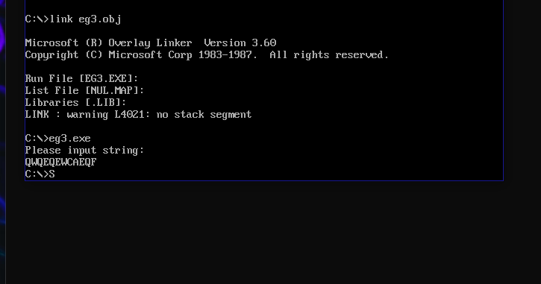
2.
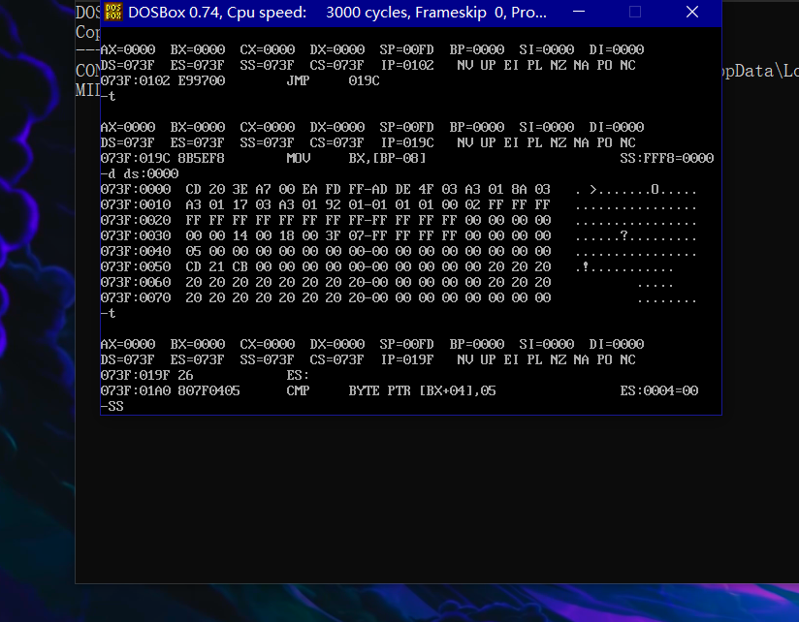

六、实验结果与分析
1.汇编语言中，字符在机器中都是以ascii码的二进制格式存储，但是汇编语言写的时候常用十六进制，因此需要好好看看ascii码的十六进制表。
小写字母向大写字母的转换，即输入一个小写字母，小写字母的ascii码为61H-7AH，大写字母的ascii码为41H-5AH，将输入的小写字母的ascii码减去20H，就可以得到对应的大写字母。
而大写字母向小写字母的转换，即输入一个大写字母，将输入的大写字母的ascii码加上20H，就可以得到对应的小写字母。
2.第一个要求是从键盘上输入十个以内的字符，以输入回车结束，这个其实好实现，关键在回车结束而不是以字符$结束，（LEA CRLF）还有要求输入十个以内的字符，这样的话需要限定存储单元的长度为10，并且设置超出范围的报错（用C++先预演下）提示信息为:请输入十个以内的字符，请重新输入：，需要有提示后返回主程序继续执行，继续判断的功能
按数字，字母和其他三类统计各自的个数，BL（存小写字母的个数，小写字母其实是61-7A），BH（存大写字母个数，大写字母是41-5A），DH（保存数字的个数，30-39），DL（保存其他字符的个数，不是大小写字母，数字，剩下的就是其他字符）
注意MOV指令中寄存器的匹配问题
七、讨论、心得
这是实验报告中的一个小任务，代码确立很快，但小问题层出不穷，第一次学，手还比较生，对软件功能的编译不熟悉，大量时间花在了解决初始代码报错和对报错语句的理解上，修修改改，前后花了将近4个小时的时间，还是很开心能够把它写出来，困难就是用来克服的嘛，下一步想着这个代码怎么再能精简点就更好了，继续努力吧，做一个开心学习的人儿。

